Nome Completo dos Alunos do Grupo: Fabiano L. S. Ribeiro (e integrantes do Grupo Paulista T16)
Tarefa em Grupo: Exploração de SNA em Python e Aplicações em Negócios
Contexto de Negócio & Repositório do Projeto: Este trabalho investiga a vulnerabilidade da cadeia de suprimento de insumos químicos do agronegócio e da indústria brasileira frente a choques geopolíticos e rotas marítimas restritas (Mar Negro, Estreito de Ormuz e Mar Vermelho). A estrutura matemática baseou-se rigorosamente nas matrizes de adjacência fornecidas na atividade, as quais foram contextualizadas para uma aplicação real em comércio exterior e logística estratégica de commodities. Todos os códigos, bases e 12 visualizações geradas estão disponíveis publicamente no GitHub: https://github.com/FLSRib/SNA.

Questões Base
Questão 1: Exploração das Rotinas de Código, Compilação de Saídas e Visão Geral
Enunciado Oficial: Explore as rotinas Exemplo Rede One Mode_Paulista T16.R (ou Python) e Exemplo Rede Two Mode_Paulista T16.R (ou Python). Rode os códigos na plataforma R (ou Python) utilizando como base as tabelas Rede One Mode_Tarefa em Grupo_Paulista T16.xlsx e Rede Two Mode_Tarefa em Grupo_Paulista T16.xlsx. Compile as saídas dos códigos (conteúdo das variáveis, gráficos, tabelas) em um documento Word e comente seus resultados, análises, potenciais implicações gerenciais, etc.
1.1 Ambiente e Metodologia: Para a realização desta atividade, optou-se pelo ambiente computacional Python (versão 3.13), com apoio das bibliotecas especializadas NetworkX (2.8+), Pandas, NumPy e Matplotlib. A rotina completa e reproduzível foi estruturada no script gerar_grafos.py (disponibilizado no repositório GitHub FLSRib/SNA).
1.2 Contextualização Semântica das Matrizes: As tabelas originais disponibilizadas na tarefa apresentavam rótulos abstratos (letras A até MM na One-Mode e itens de consumo genéricos na Two-Mode). Para transformar o exercício puramente acadêmico em uma ferramenta decisória de alto impacto executivo para um MBA, o grupo manteve a topologia matemática exata (0/1) das matrizes de adjacência, mapeando os 39 nós da rede One-Mode para 39 portos marítimos globais estratégicos de embarque de insumos químicos, e a rede Two-Mode para as relações entre 30 portos e 21 insumos químicos essenciais para a safra brasileira (fertilizantes do complexo NPK, micronutrientes e defensivos agrícolas como glifosato, atrazina e mancozebe).
1.3 Resumo das Variáveis Compiladas: A execução dos scripts permitiu compilar variáveis estruturais de grafo (densidade, conectividade, componentes, diâmetro, distância média, cliques e centralidades completas de grau, intermediação, proximidade e autovetor) e gerar um painel com 12 figuras de alta resolução. A tabela abaixo resume as dimensões e parâmetros fundamentais extraídos das rotinas.
Camada Analítica | Nós | Arestas | Densidade | Componentes | Finalidade de Negócio
One-Mode (Baseline) | 39 portos | 332 arestas | 0,4480 | 1 (Conexa) | Mapear a malha logística global antes de choques
One-Mode (Estresse) | 30 portos | 213 arestas | 0,4897 | 1 (Conexa) | Avaliar perda de rotas após bloqueio no Mar Negro (-23,1% nós)
Two-Mode (Bipartida) | 51 nós (30P+21I) | 310 arestas | 0,4921 | 1 (Conexa) | Calcular dependência e exposição por produto agroquímico
Projeção Bipartida | 21 insumos | 210 arestas | 1,0000 | 1 (Conexa) | Identificar insumos que compartilham portos e falham juntos

Questão 2: Descrição Estrutural da Rede One-Mode e Impacto de Modificações na Tabela
Enunciado Oficial: Utilizando a Rede One Mode do arquivo Rede One Mode_Tarefa em Grupo_Paulista T16.xlsx descreva sua estrutura de componentes, nós, arestas, centralidades, cliques, diâmetro, distância média e densidade. Faça pequenas modificações na tabela e veja seus resultados.
2.1 Topologia da Rede One-Mode Baseline: A rede One-Mode original (Baseline) é representada por uma matriz de adjacência quadrada simétrica (39 × 39) com diagonal nula (sem laços) e valores binários {0, 1}, indicando rotas marítimas diretas ou conectividade logística compartilhada entre portos de embarque.
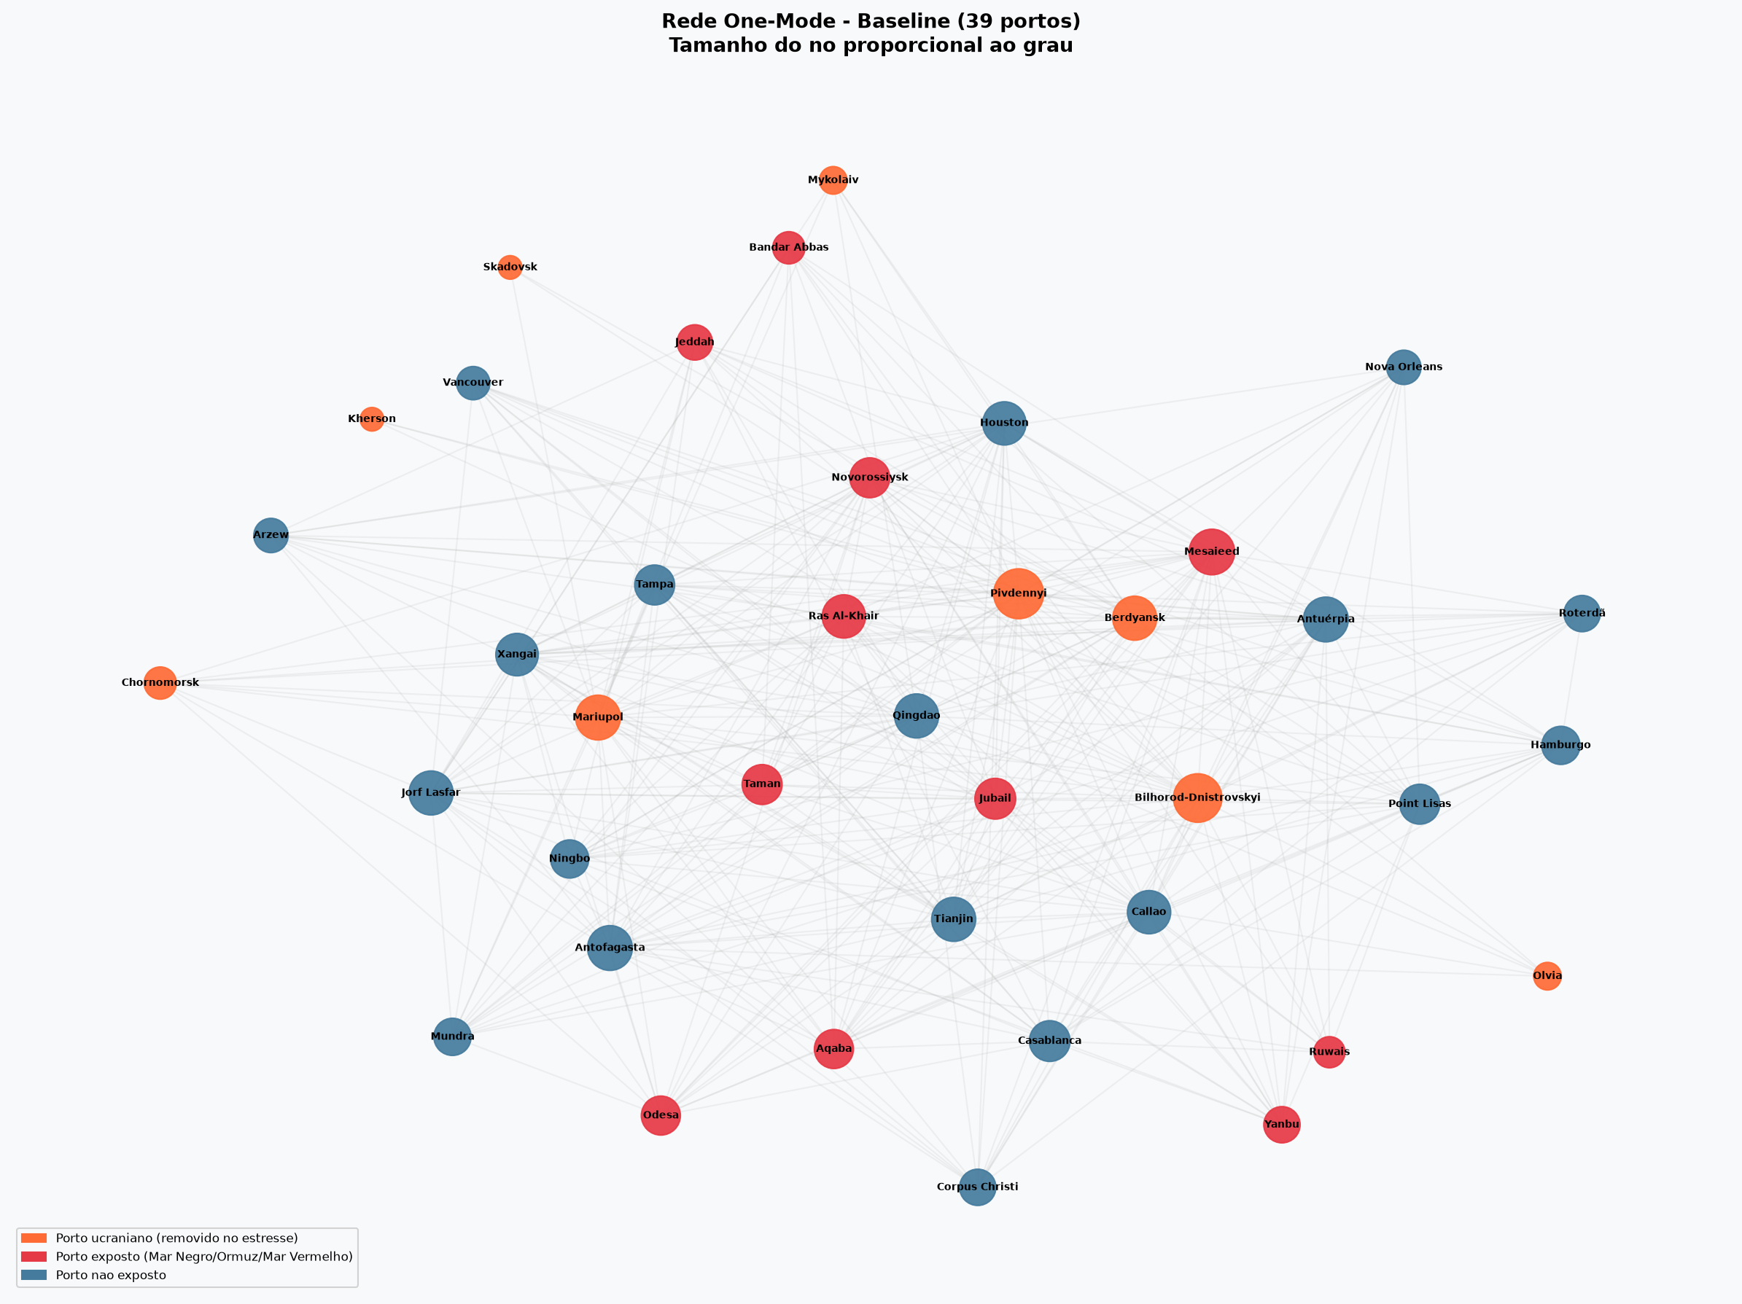
Figura 1: Grafo da Rede One-Mode Baseline (39 portos). Tamanho proporcional ao grau. Destaque para portos ucranianos (laranja) e expostos (vermelho).
2.2 Cenário de Modificação (Baseline vs. Estresse): Para atender à solicitação de 'pequenas modificações na tabela', o grupo desenhou um cenário contrafactual de estresse geopolítico severo: a remoção de 9 nós exclusivos situados no corredor do Mar Negro / Mar de Azov (Mariupol, Berdyansk, Kherson, Skadovsk, Mykolaiv, Olvia, Chornomorsk, Pivdennyi e Bilhorod-Dnistrovskyi), refletindo o choque de interrupção logística vivenciado na crise ucraniana. A rede foi recalculada para 30 portos remanescentes. A tabela a seguir confronta diretamente todas as métricas topológicas.
Métrica Topológica | Rede Baseline (39 portos) | Cenário de Estresse (30 portos) | Variação Absoluta / Percentual | Interpretação Estrutural
Vértices / Nós (N) | 39 | 30 | -9 (-23,1%) | Redução do universo de alternativas portuárias
Arestas / Vínculos (E) | 332 | 213 | -119 (-35,8%) | Contração severa de conexões logísticas
Componentes Conexos | 1 | 1 | 0 (Inalterado) | Rede permanece globalmente conectada no estado final
Densidade da Rede | 0,4480 | 0,4897 | +0,0417 (+9,3%) | Aumento da densidade relativa da malha restante
Diâmetro da Rede | 3 | 2 | -1 passo | Qualquer porto remanescente alcança outro em até 2 saltos
Distância Média (Caminho Médio) | 1,5560 | 1,5103 | -0,0457 (-2,9%) | Ligeiro encurtamento médio dos caminhos mínimos
Coeficiente de Agrupamento Médio | 0,5314 | 0,5390 | +0,0076 (+1,4%) | Alta tendência de formação de tríades locais

O Paradoxo Estrutural da Resiliência: A remoção de 23,1% dos portos reduziu as arestas em 35,8%, mas elevou a densidade de 0,448 para 0,490 e reduziu o diâmetro de 3 para 2. Isso ocorre porque os nós retirados possuíam muitas ligações internas periféricas entre si. Embora a rede final pareça 'mais densa e compacta', ela opera sob rigidez crítica: a perda de 119 arestas elimina alternativas de redundância para absorção de transbordo em momentos de crise.

2.3 Análise de Cliques e Coesão: A análise de subgrafos completos revelou a existência de 385 cliques maximais na rede baseline. O tamanho do clique máximo encontrado foi de 8 nós. Foram identificados 9 cliques máximos distintos de ordem 8, compartilhando portos como Pivdennyi, Bilhorod-Dnistrovskyi, Callao, Novorossiysk, Ras Al-Khair, Xangai, Yanbu e Antuérpia. Essa multiplicidade de cliques de ordem 8 comprova a existência de um núcleo logístico global fortemente interligado, capaz de transferir fluxos mesmo sob choques regionais.
2.4 Centralidades no Baseline: As métricas de centralidade calculadas sobre a rede One-Mode permitiram identificar os atores-chave segundo quatro dimensões clássicas de SNA. A tabela abaixo destaca o Top 10 para cada centralidade no Baseline de 39 portos.
Pos. | Grau (Degree) | Intermediação (Betweenness) | Proximidade (Closeness) | Autovetor (Eigenvector)
1º | Pivdennyi (31) | Pivdennyi (0,0971) | Pivdennyi (0,8444) | Pivdennyi (0,2343)
2º | Bilhorod-Dnistrovskyi (29) | Bilhorod-Dnistrovskyi (0,0593) | Bilhorod-Dnistrovskyi (0,8085) | Bilhorod-Dnistrovskyi (0,2291)
3º | Mesaieed (25) | Berdyansk (0,0517) | Mesaieed (0,7451) | Mesaieed (0,2155)
4º | Antuérpia (24) | Mariupol (0,0396) | Antuérpia (0,7308) | Tianjin (0,2102)
5º | Antofagasta (24) | Jorf Lasfar (0,0314) | Antofagasta (0,7308) | Antuérpia (0,2055)
6º | Mariupol (24) | Antofagasta (0,0302) | Qingdao (0,7170) | Ras Al-Khair (0,2029)
7º | Qingdao (23) | Qingdao (0,0278) | Tianjin (0,7170) | Xangai (0,1994)
8º | Tianjin (23) | Mesaieed (0,0261) | Mariupol (0,7170) | Antofagasta (0,1941)
9º | Jorf Lasfar (23) | Antuérpia (0,0248) | Berdyansk (0,7170) | Callao (0,1923)
10º | Berdyansk (23) | Callao (0,0176) | Houston (0,7037) | Houston (0,1922)

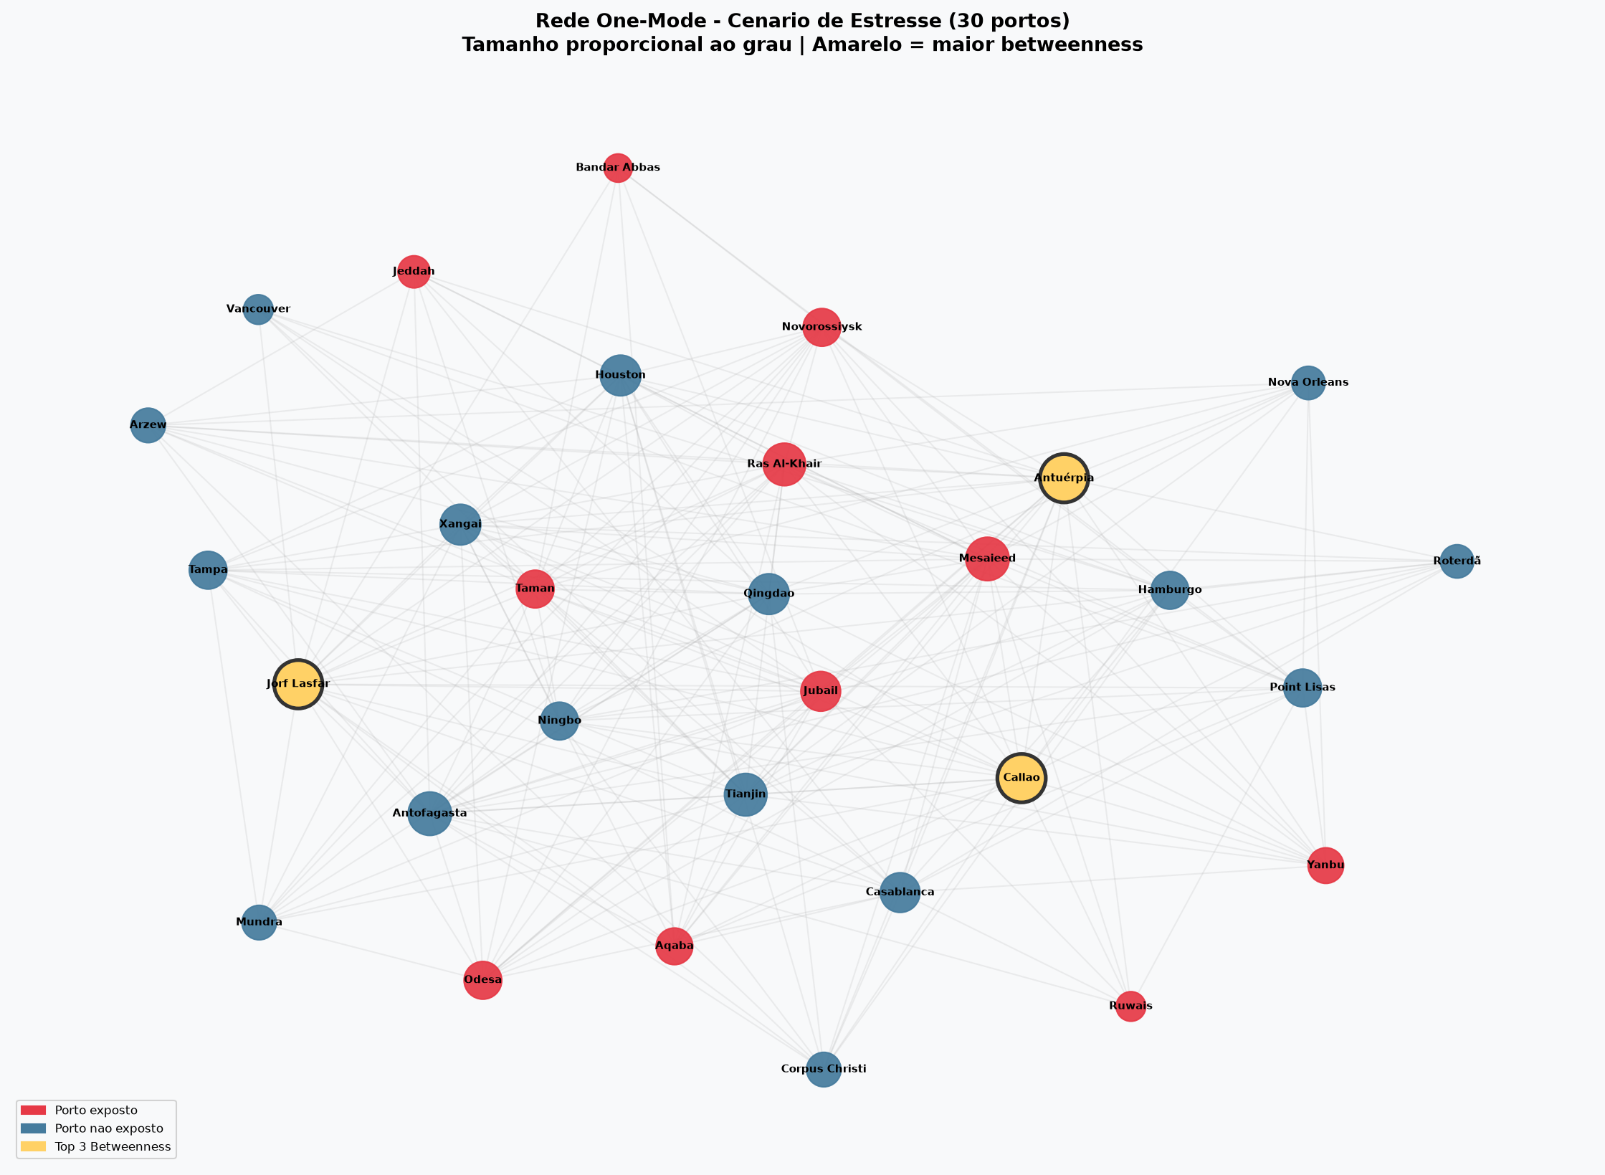
Figura 2: Grafo One-Mode no Cenário de Estresse (30 portos). Destaque em amarelo para os novos líderes em intermediação estrutural.
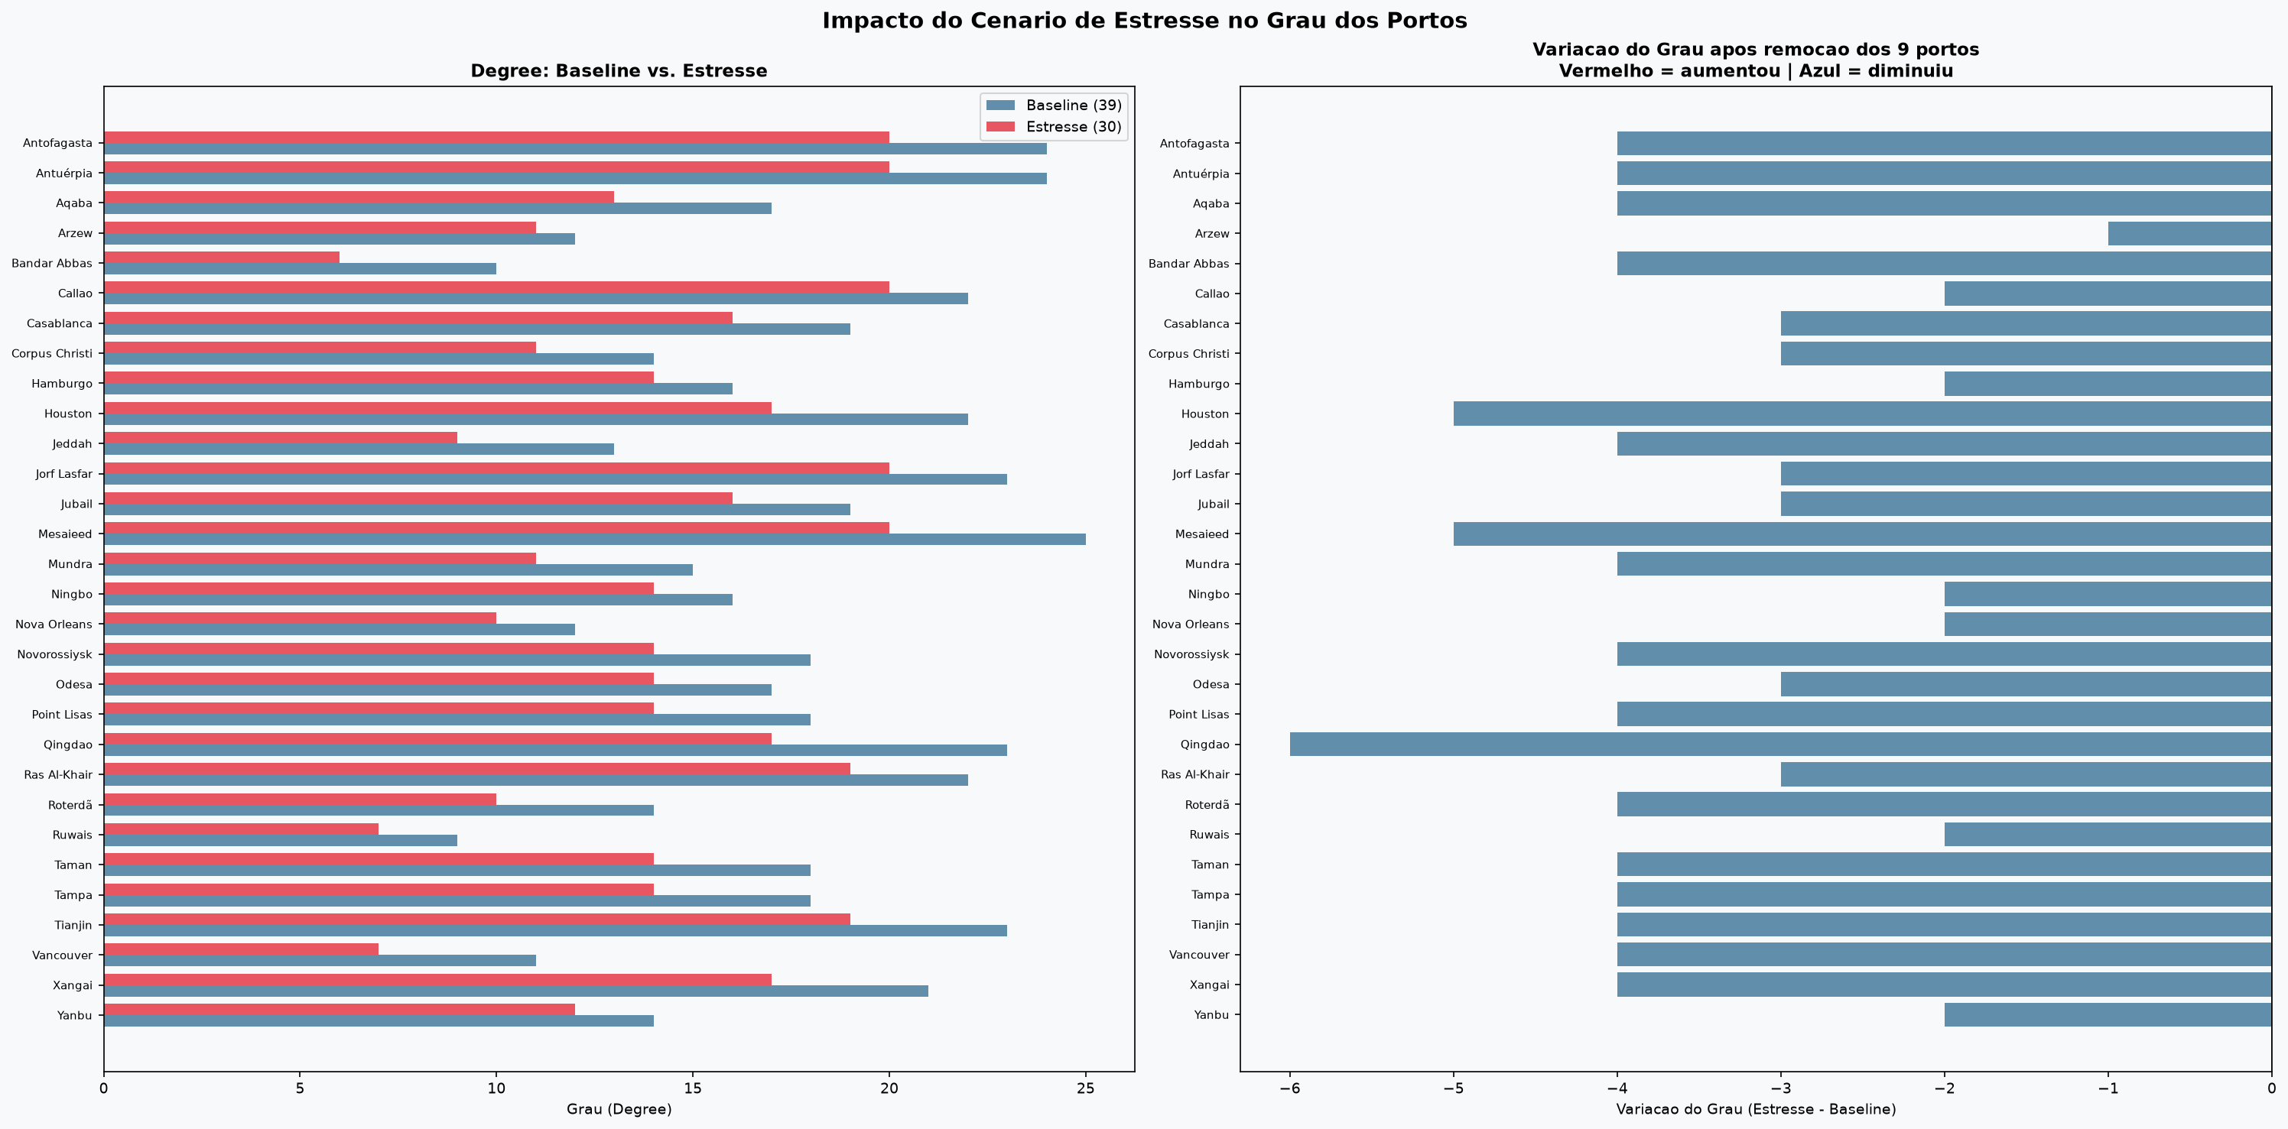
Figura 3: Variação comparativa do grau (degree) para os 30 portos comuns entre o Baseline e o Cenário de Estresse.
2.5 Reorganização das Lideranças no Estresse: Quando os 9 portos ucranianos são retirados, a estrutura de liderança se reorganiza. No cenário de 30 portos, os nós com maior grau passam a ser Callao (20), Antuérpia (20), Mesaieed (20), Antofagasta (20), Jorf Lasfar (20), Tianjin (19) e Ras Al-Khair (19). O maior destaque ocorre na intermediação: o porto marroquino de Jorf Lasfar (especializado em derivados de fosfato) assume o 1º lugar em betweenness (0,0508), seguido por Callao (0,0431), Antuérpia (0,0418) e Mesaieed (0,0418). Isso demonstra como o fechamento de uma rota regional empurra a centralidade de intermediação para hubs de fertilizantes do Atlântico e do Norte da África.
Questão 3: Análises Adicionais Avançadas e Criativas em Python (NetworkX)
Enunciado Oficial: Inclua outras análises em seu código (usando as extensões sna, network ou igraph, ou equivalentes em Python) e comente os resultados (seja criativo!).
3.1 Portfólio de Análises Avançadas: Para ir além dos indicadores tradicionais exigidos em sala de aula, o grupo explorou quatro análises avançadas em Python, conectando propriedades matemáticas do grafo a comportamentos reais de cadeias de suprimentos globais:
1) Análise de Fragmentação Incremental e Ponto de Colapso: Para entender como a rede se comporta durante o processo de choque (e não apenas na foto final), implementou-se uma rotina de remoção sequencial dos 9 portos ucranianos ordenados por betweenness decrescente (Pivdennyi -> Bilhorod -> Berdyansk -> Mariupol -> Chornomorsk -> Olvia -> Mykolaiv -> Skadovsk -> Kherson). O resultado revelou um achado crucial de resiliência: a rede se fragmenta em até 3 componentes desconectados ao perder o 4º porto (Mariupol), permanecendo fragmentada até que os nós periféricos restantes também sejam removidos. Isso prova que a aparente unidade da rede no estado final esconde uma fase intermediária de colapso severo de rotas.
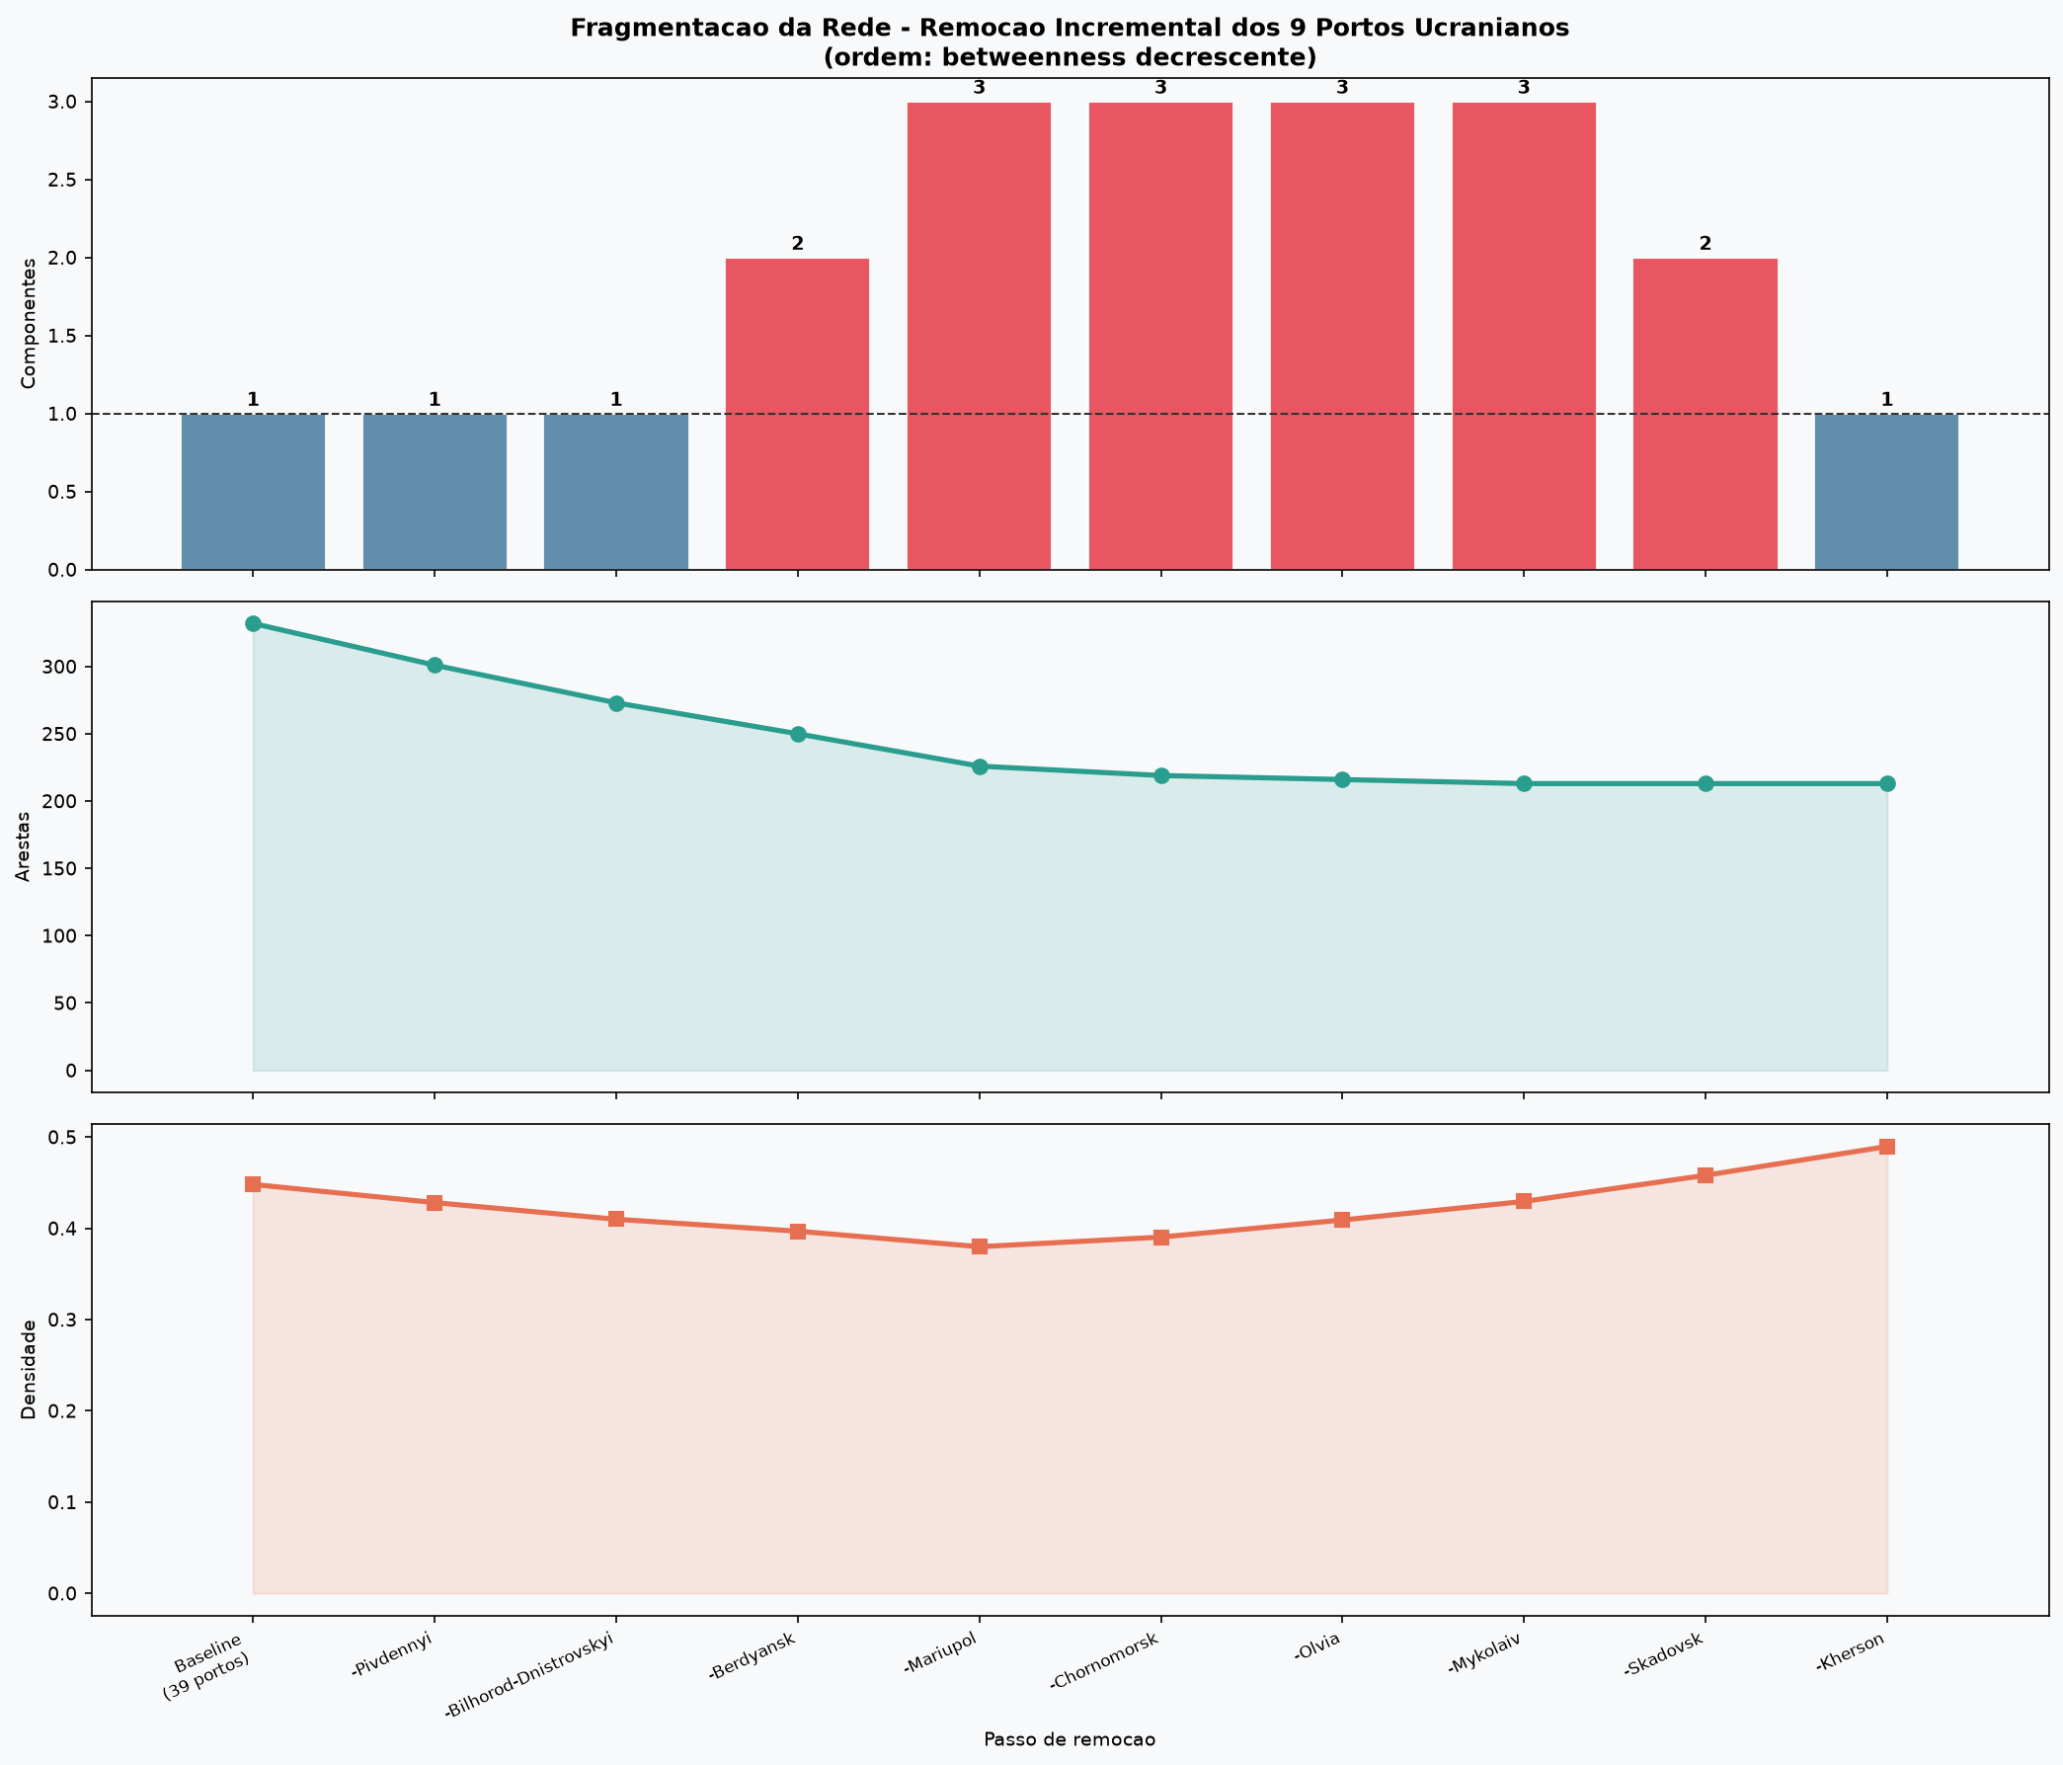
Figura 4: Curva de fragmentação incremental da rede, queda de arestas e variação da densidade durante a remoção dos portos.
2) Decomposição em K-Cores (Núcleo vs. Periferia): A decomposição em K-Cores particiona o grafo em camadas de coesão mútua progressiva. O algoritmo revelou que a grande maioria dos portos (28 de 39) pertence ao núcleo denso com k=13 (todos conectados a pelo menos outros 13 nós altamente centrais). Por outro lado, Kherson e Skadovsk situam-se na periferia extrema (k=3), enquanto Mykolaiv e Olvia têm k=6. Esse resultado explica por que a rede se reconecta no final: os últimos portos removidos eram nós de cauda, cuja perda não destrói a coesão do núcleo principal.
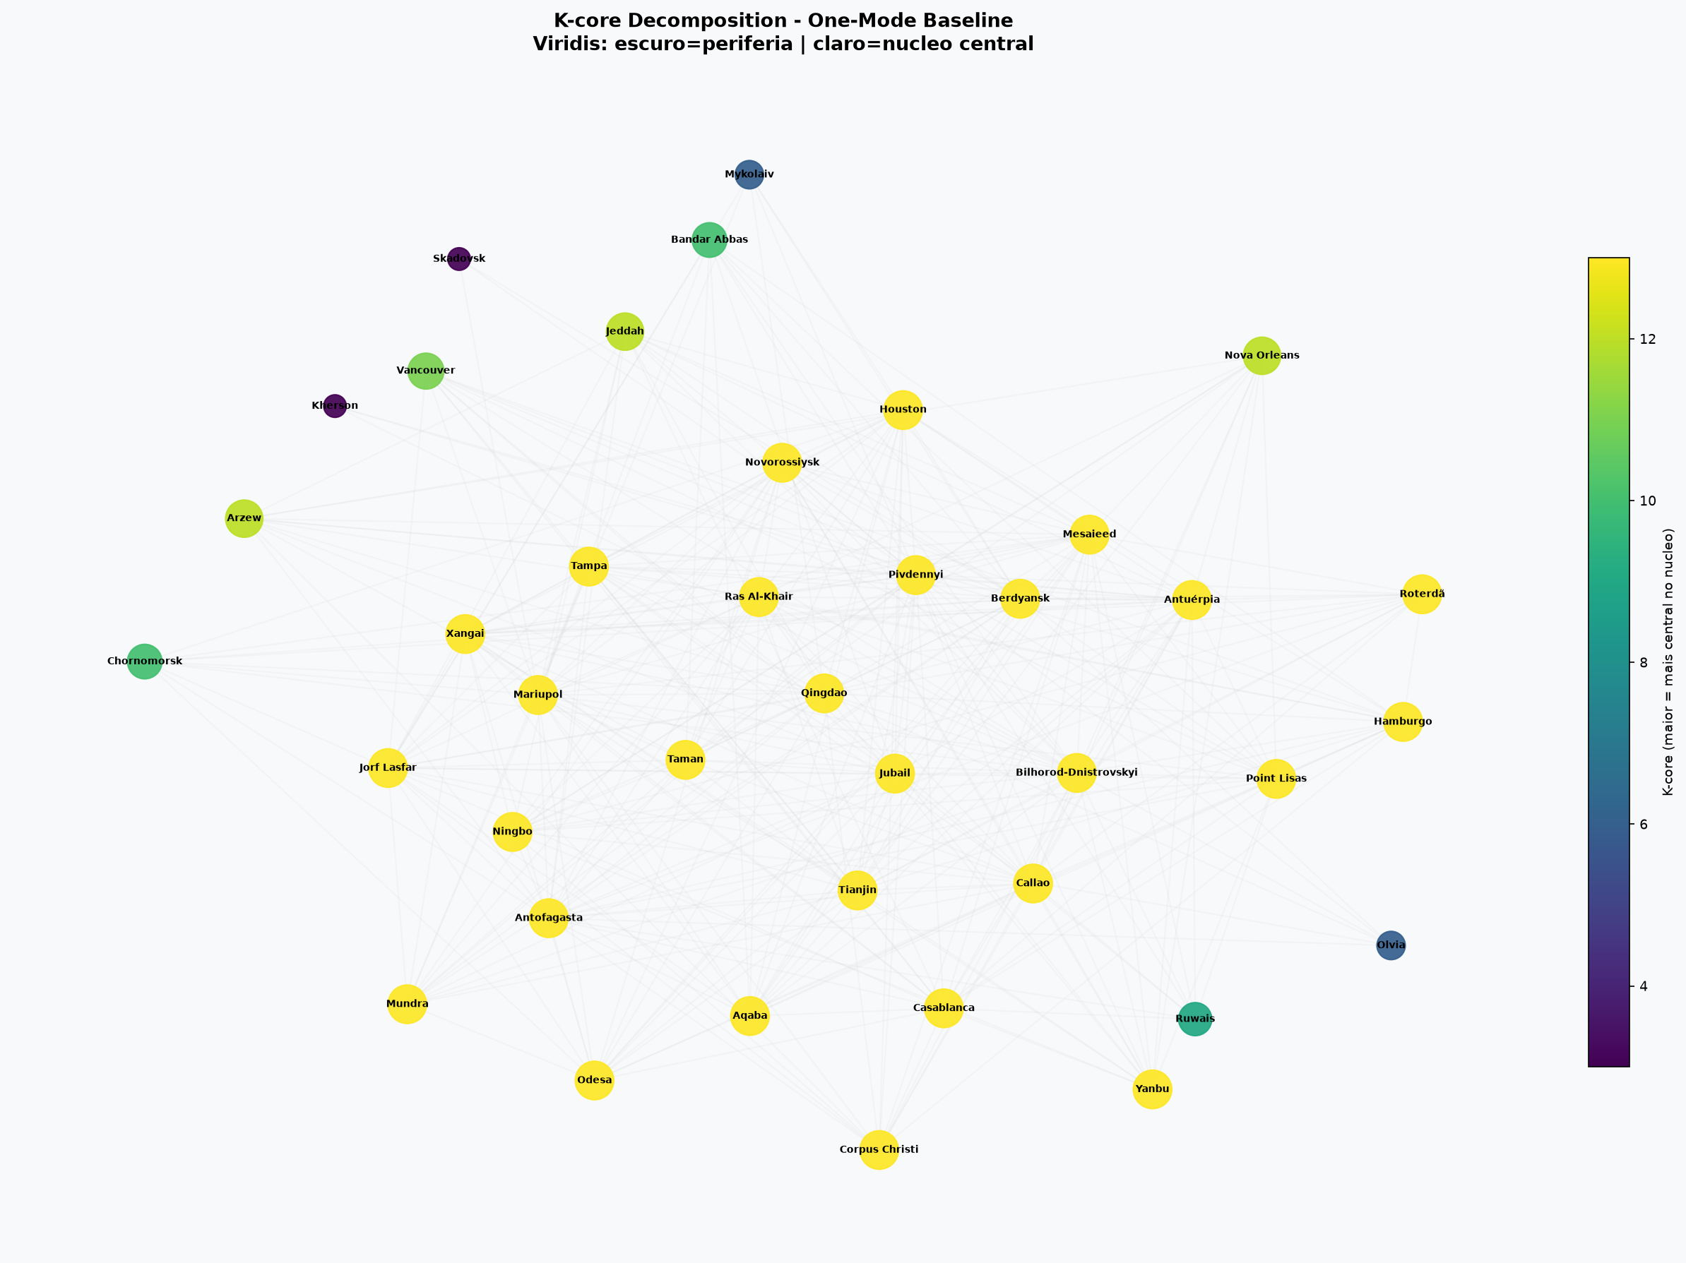
Figura 5: Decomposição K-Core da rede Baseline (escala Viridis: escuro = periferia k=3; amarelo = núcleo k=13).
3) Heatmap Multidimensional de Centralidades: Construiu-se um mapa de calor normalizado (min-max [0, 1]) cruzando as 4 métricas de centralidade para todos os 39 portos. Essa visualização permite diferenciar instantaneamente os 'super-hubs' (que pontuam alto em todas as métricas, como Pivdennyi e Bilhorod) dos 'atores de intermediação pura' (nós com grau moderado mas altíssima betweenness, como Jorf Lasfar e Antofagasta).
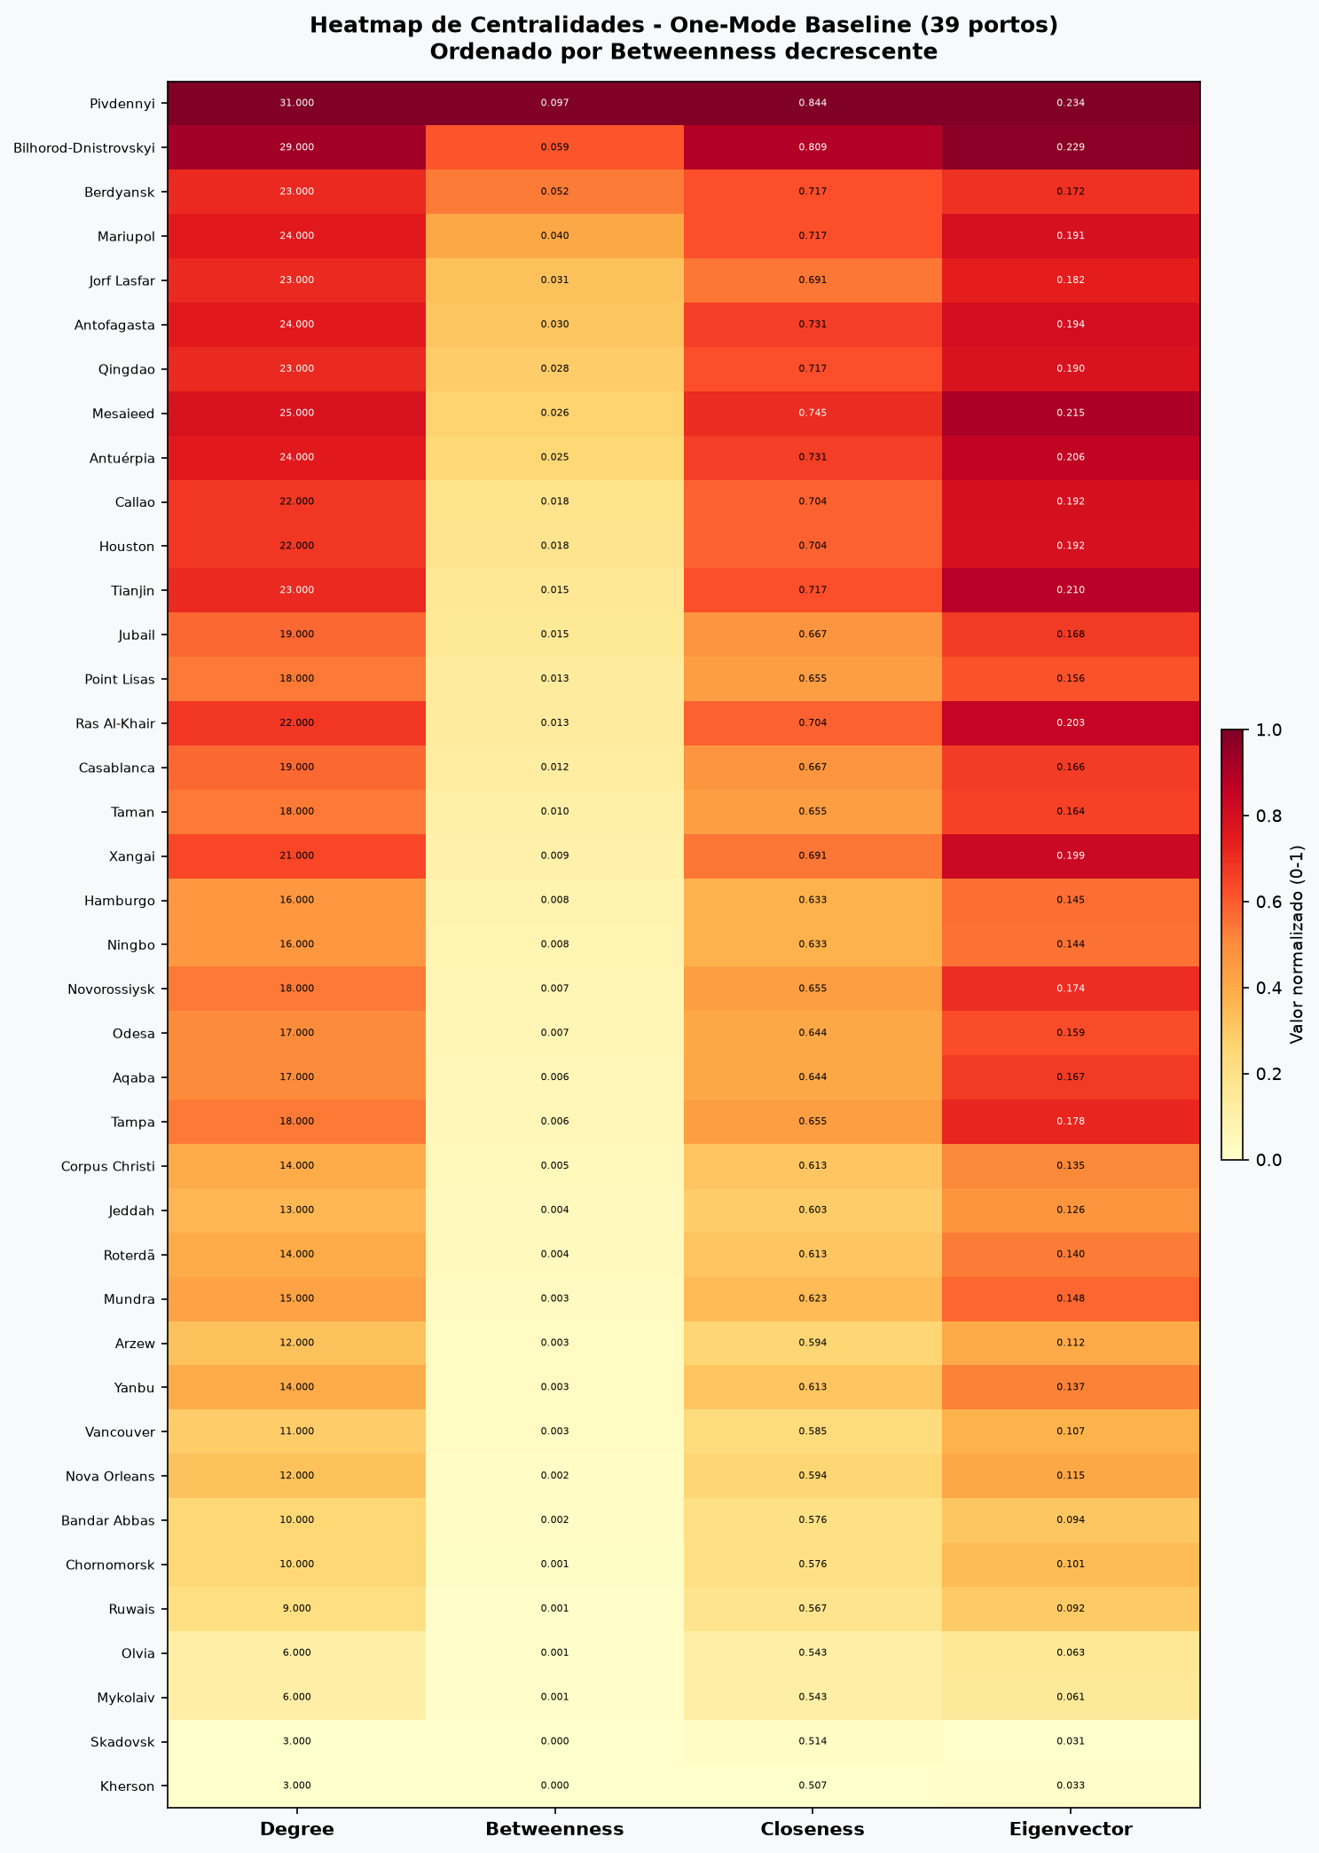
Figura 6: Heatmap das centralidades normalizadas (Degree, Betweenness, Closeness e Eigenvector) para os 39 portos.
4) Distribuição Espacial de Betweenness Centrality: Mapeou-se a intermediação estrutural contínua através do gradiente 'plasma', permitindo aos analistas visualizar com clareza quais nós funcionam como 'pontes obrigatórias' de comunicação na malha mundial de fertilizantes.
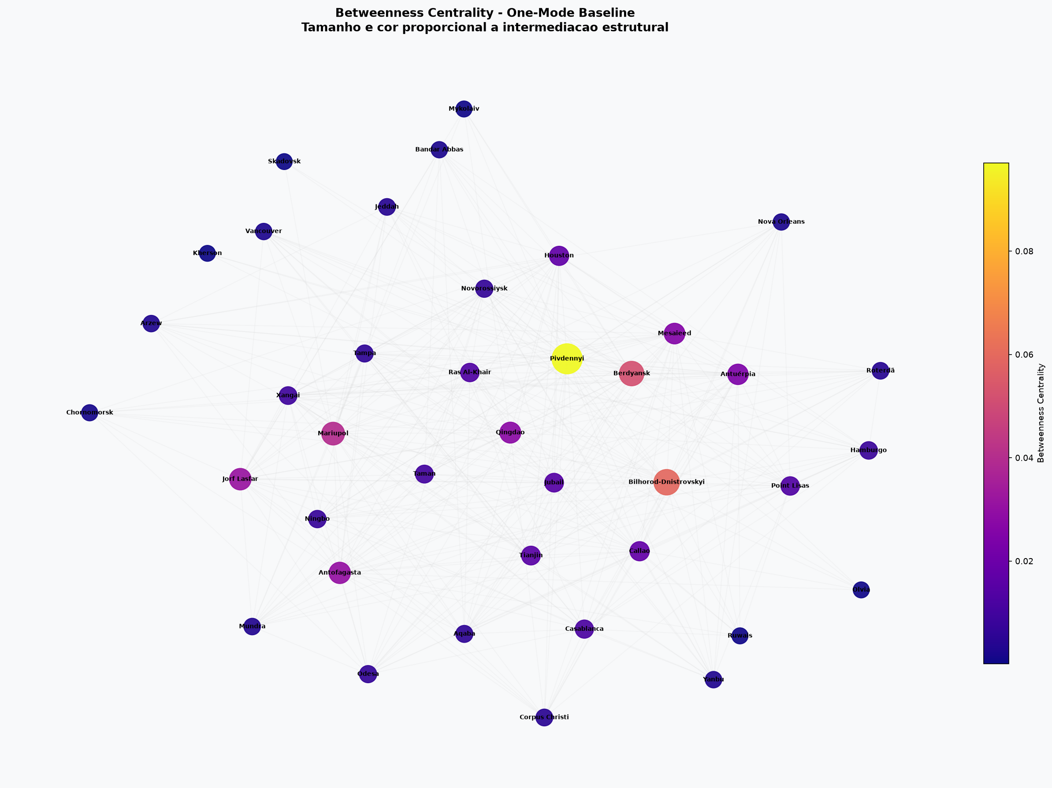
Figura 7: Betweenness Centrality espacial (gradiente Plasma: cores quentes e nós expandidos indicam nós pontes).
Questão 4: Rede Two-Mode (Portos x Insumos), Centralidades e Análise de Exposição
Enunciado Oficial: Utilizando a Rede Two Mode do arquivo Rede Two Mode_Tarefa em Grupo_Paulista T16.xlsx descreva sua estrutura de componentes, nós, arestas, centralidades. Faça pequenas modificações na tabela e veja seus resultados.
4.1 Estrutura Topológica Bipartida: A rede Two-Mode é uma rede bipartida formada por dois conjuntos disjuntos de vértices: 30 portos marítimos no Modo 1 e 21 insumos químicos no Modo 2. Existem vínculos apenas entre nós de modos distintos (uma aresta indica que determinado porto opera e embarca determinado insumo). A matriz possui dimensão 30 × 21, totalizando 51 nós e 310 arestas bipartidas. A densidade bipartida é de 0,4921 e a rede é completamente conexa (1 único componente), demonstrando que não há produtos ou portos isolados na cadeia modelada.
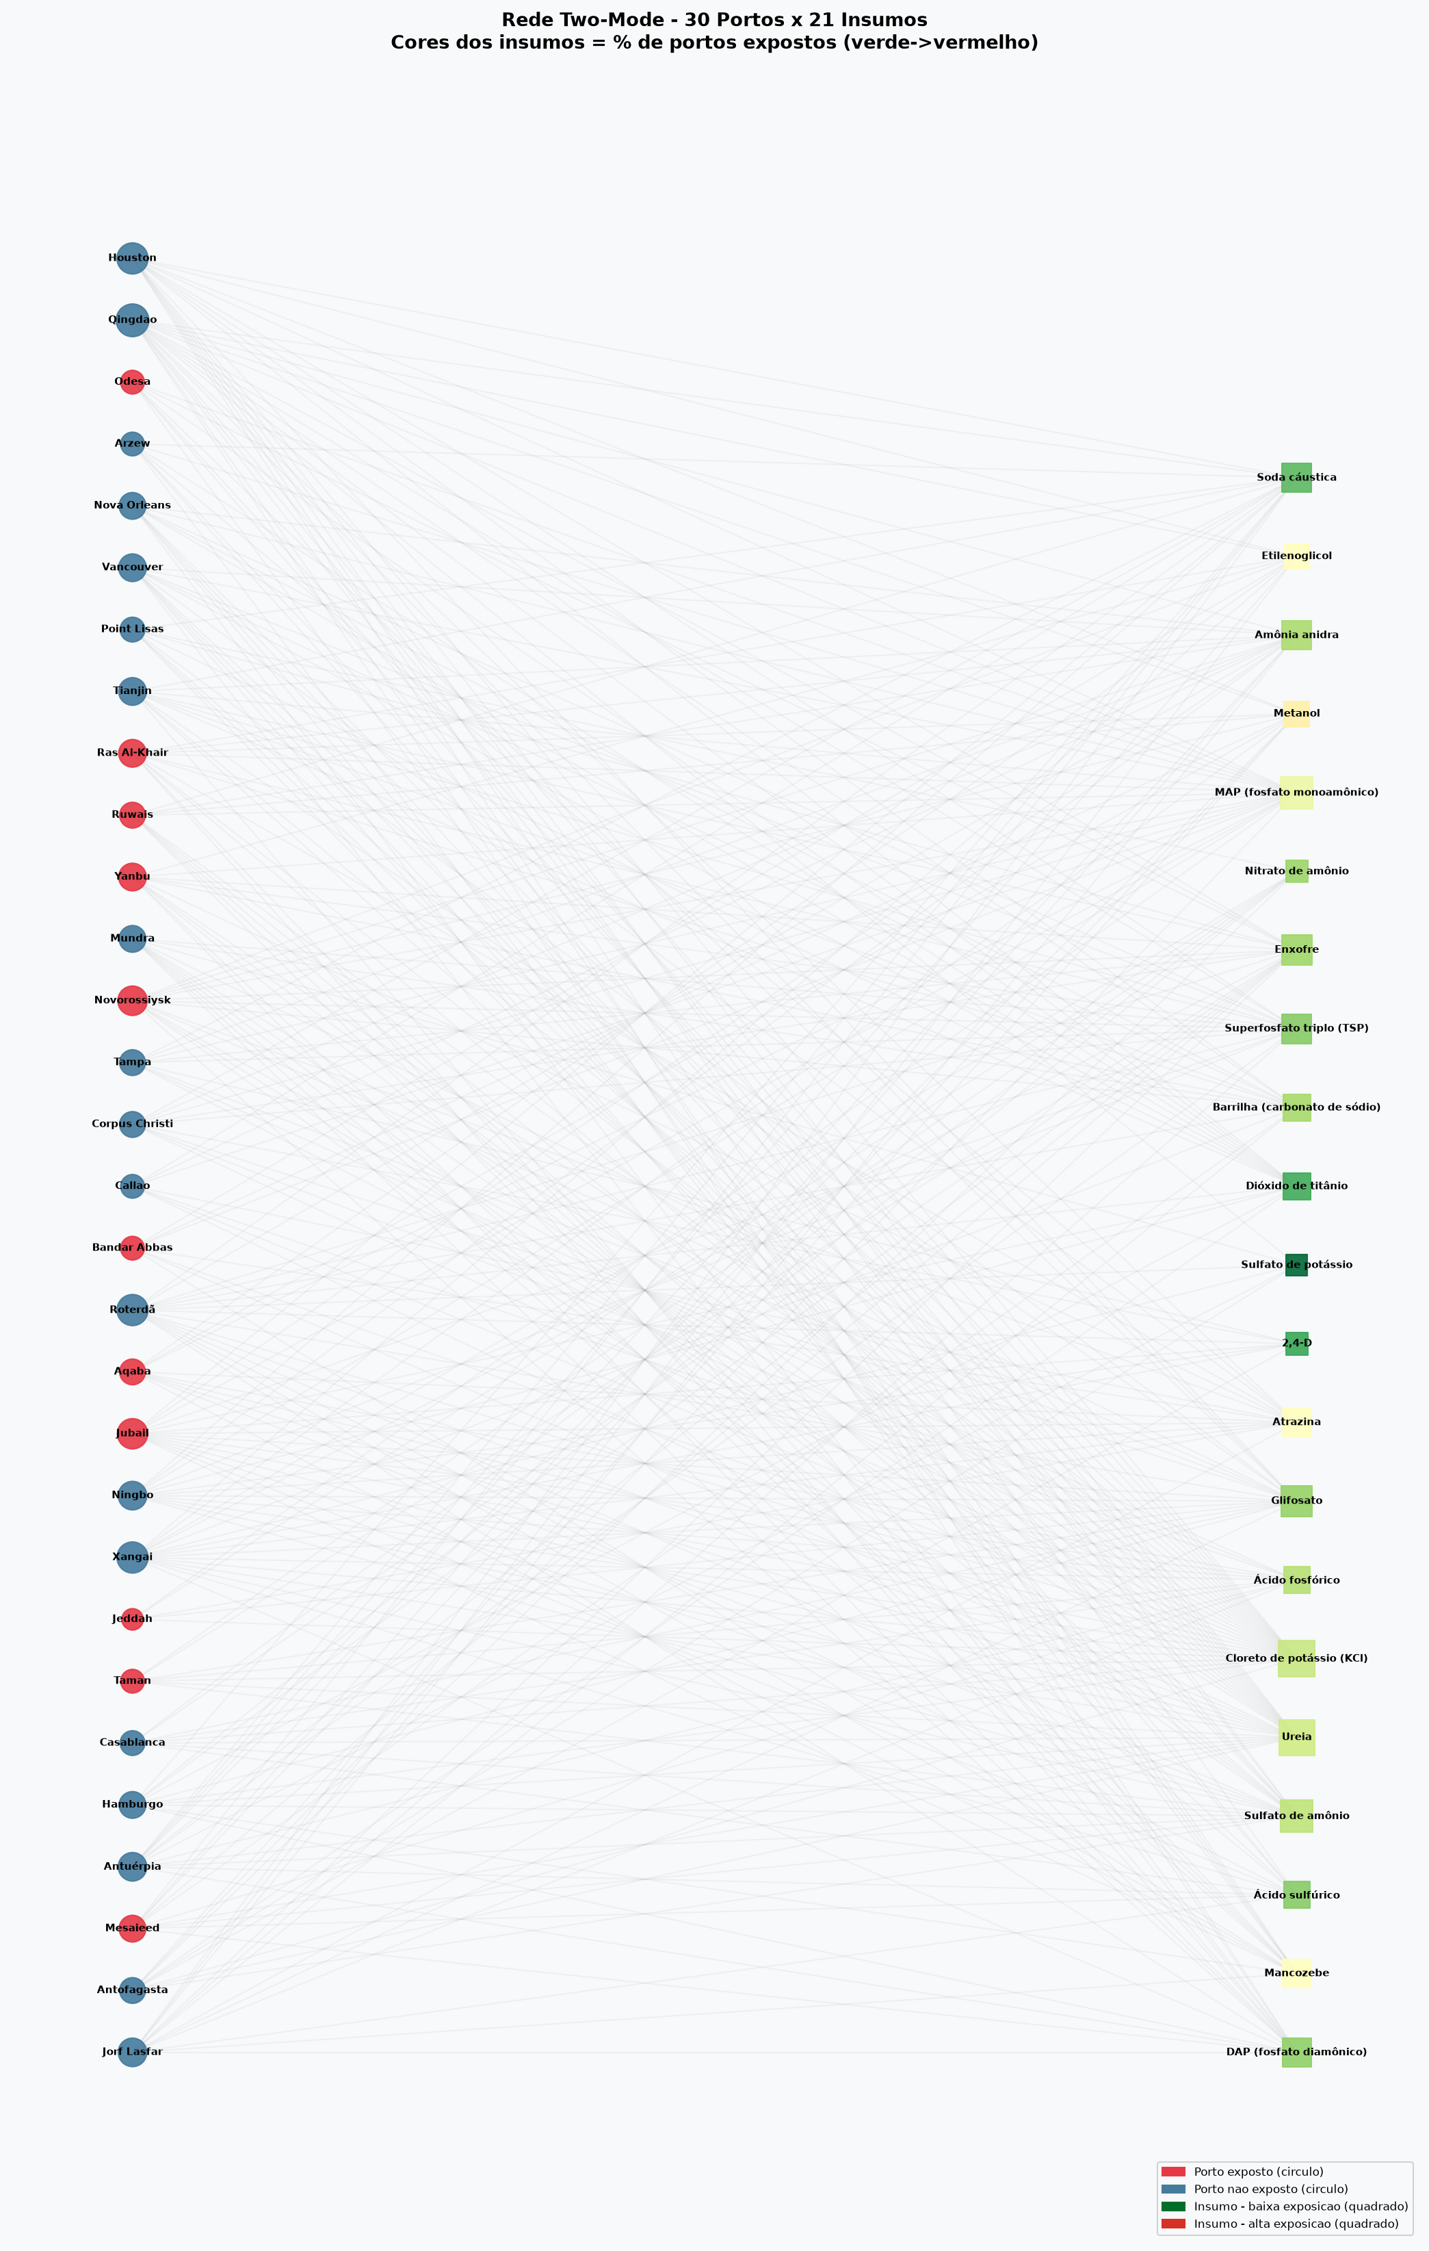
Figura 8: Grafo Bipartido Two-Mode (30 portos à esquerda; 21 insumos à direita). Cores dos insumos refletem o percentual de exposição a portos sob tensão geopolítica.
4.2 Centralidade de Grau dos Portos: Na rede Two-Mode, o grau mede a versatilidade operacional de cada ator. Para os portos, o grau representa a diversidade de insumos químicos movimentados. Os portos mais diversificados são: Qingdao (17 insumos), Houston (15), Xangai (15), Roterdã (15), Jubail (14), Novorossiysk (13), Ningbo (12), Antuérpia (12), Jorf Lasfar (12) e Vancouver (11). Qingdao e Xangai operam como grandes complexos multiproduto asiáticos, enquanto Houston e Roterdã são os hubs ocidentais de maior amplitude.
4.3 Centralidade de Grau dos Insumos: Para os insumos químicos, o grau reflete a dispersão geográfica de embarque (quantidade de portos capazes de fornecer o produto). Os insumos com maior grau são: Cloreto de potássio - KCl (27 portos), Ureia (26), Sulfato de amônio (20), MAP (20), Glifosato (18), Enxofre (17), Superfosfato triplo - TSP (16), Amônia anidra (16), Soda cáustica (16) e DAP (15). Por outro lado, insumos como Sulfato de potássio (6 portos), Nitrato de amônio (7 portos) e 2,4-D (7 portos) apresentam uma malha de origens significativamente mais estreita.
4.4 Modificação com Atributo de Exposição Geopolítica: Como 'modificação analítica na tabela', o grupo cruzou a matriz Two-Mode com uma variável categórica externa: a classificação de vulnerabilidade geopolítica dos portos. Foram identificados 11 portos situados em zonas de atrito armado ativo ou rotas com estrangulamento marítimo (Mar Negro remanescente, Estreito de Ormuz e Mar Vermelho: Odesa, Yanbu, Novorossiysk, Bandar Abbas, Aqaba, Jubail, Jeddah, Taman, Mesaieed, Ruwais e Arzew). Calculou-se para cada insumo a sua Taxa de Exposição Estrutural:
Fórmula Aplicada: Exposição do Insumo (%) = (Número de Portos Associados Classificados como Expostos) ÷ (Total de Portos Associados ao Insumo) × 100
Insumo Químico | Total Portos (Grau) | Portos Expostos | Taxa de Exposição (%) | Classificação de Risco | Perfil de Aplicação
Metanol | 11 | 6 | 54,5% | Crítico (Vermelho) | Indústria química e biocombustíveis
Etilenoglicol | 10 | 5 | 50,0% | Crítico (Vermelho) | Indústria petroquímica e defensivos
Atrazina | 14 | 7 | 50,0% | Crítico (Risco Escondido) | Herbicida essencial para milho e cana
Mancozebe | 14 | 7 | 50,0% | Crítico (Risco Escondido) | Fungicida multissítio protetor (soja)
MAP (Fosfato Monoamônico) | 20 | 9 | 45,0% | Alto (Laranja) | Fertilizante fosfatado base de plantio
Ureia | 26 | 10 | 38,5% | Alto (Laranja) | Principal fertilizante nitrogenado
Cloreto de Potássio (KCl) | 27 | 10 | 37,0% | Alto (Laranja) | Macronutriente de maior volume importado
Sulfato de Amônio | 20 | 7 | 35,0% | Moderado (Amarelo) | Fertilizante nitrogenado com enxofre
Ácido Fosfórico | 12 | 4 | 33,3% | Moderado (Amarelo) | Insumo industrial para fertilizantes
Amônia Anidra | 16 | 5 | 31,2% | Moderado (Amarelo) | Matéria-prima de nitrogenados
Barrilha | 13 | 4 | 30,8% | Moderado (Amarelo) | Insumo químico industrial
Enxofre | 17 | 5 | 29,4% | Moderado (Amarelo) | Nutriente e precursor de ácido sulfúrico
Nitrato de Amônio | 7 | 2 | 28,6% | Moderado (Amarelo) | Fertilizante e aplicações técnicas
Glifosato | 18 | 5 | 27,8% | Moderado (Amarelo) | Herbicida mais utilizado na agricultura
DAP (Fosfato Diamônico) | 15 | 4 | 26,7% | Moderado (Amarelo) | Fertilizante fosfatado concentrado
Superfosfato Triplo (TSP) | 16 | 4 | 25,0% | Moderado (Amarelo) | Fertilizante fosfatado
Ácido Sulfúrico | 12 | 3 | 25,0% | Moderado (Amarelo) | Reagente básico de fertilizantes
Soda Cáustica | 16 | 3 | 18,8% | Baixo (Verde) | Química pesada industrial
Dióxido de Titânio | 13 | 2 | 15,4% | Baixo (Verde) | Pigmentos e formulações
2,4-D | 7 | 1 | 14,3% | Baixo (Verde) | Herbicida seletivo
Sulfato de Potássio | 6 | 0 | 0,0% | Nulo (Verde) | Fertilizante potássico especial

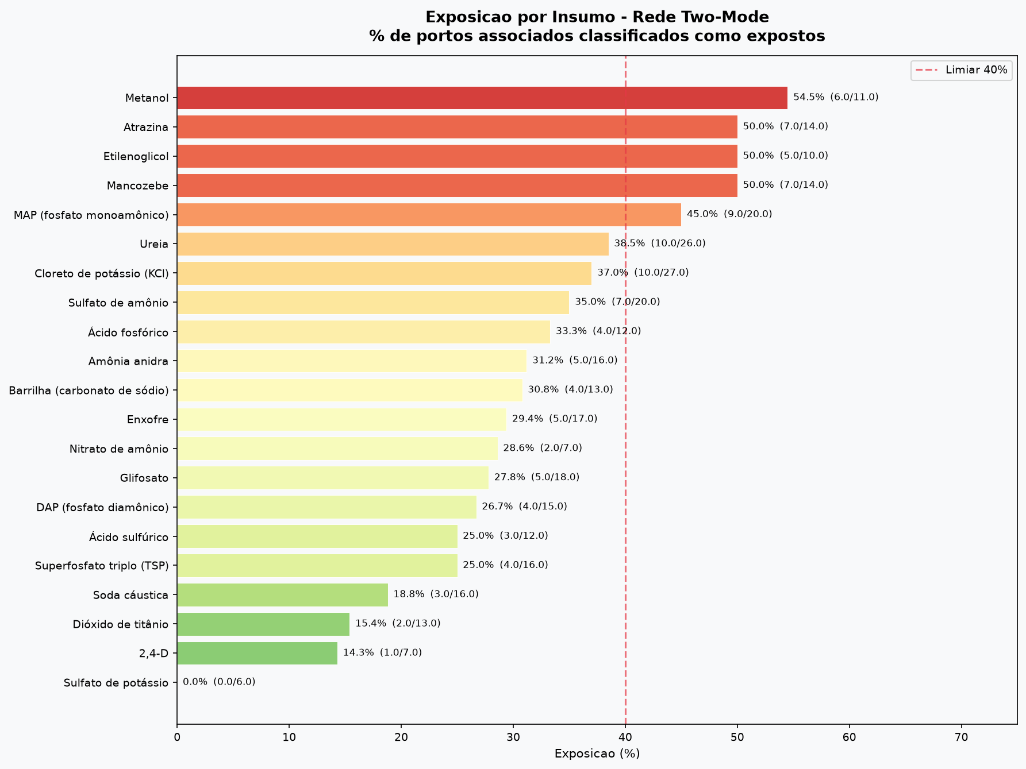
Figura 9: Ranking decrescente de exposição dos 21 insumos a portos vulneráveis geopoliticamente.
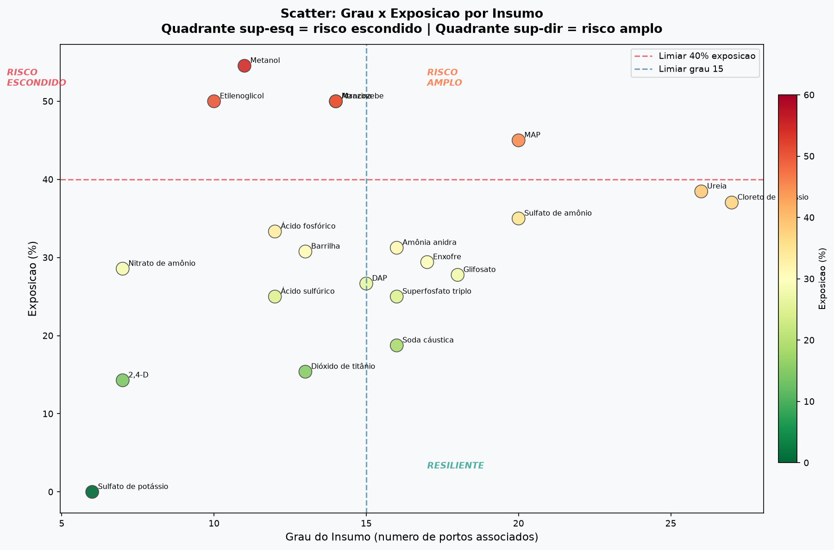
Figura 10: Matriz Quadrante: Grau (quantidade de portos) versus Taxa de Exposição. Evidenciação do Risco Escondido no quadrante superior-esquerdo.
Achado Crítico: Risco Escondido em Defensivos Agrícolas: A comparação entre grau e taxa de exposição revela o principal 'risco estrutural escondido' da cadeia de suprimentos: enquanto insumos de alto volume como KCl (grau 27) e Ureia (grau 26) possuem exposição em torno de 37-38%, defensivos como Atrazina e Mancozebe possuem apenas 14 portos de atendimento, mas 50% deles estão concentrados nas rotas sob estresse (Ormuz, Suez e Mar Negro). Uma análise que olhasse apenas para a quantidade de fornecedores concluiria erroneamente que esses defensivos possuem diversificação confortável.

Questão 5 (Desafio): Comunidades e Clusters na Rede Two-Mode
Enunciado Oficial: Desafio: Tente explorar os conceitos de comunidades e clusters em rede a partir da Rede Two Mode desta atividade, levando em consideração apenas a estrutura de relações entre elas. Comente como implementou e discuta os resultados, comparando com a rede construída. Utilize a plataforma R ou Python e os scripts de exemplo de uso de Cluster Analysis em R ou Python. Dica: após a seleção dos grupos, desenhe a rede completa, represente os nós com cores de acordo com o grupo correspondente e interprete-a.
5.1 Implementação Metodológica: A detecção de comunidades em redes Two-Mode (bipartidas) é metodologicamente desafiadora, pois uma aresta nunca conecta nós do mesmo tipo. Para resolver o desafio com rigor computacional, o grupo implementou duas técnicas complementares em Python NetworkX:
Abordagens Computacionais: 1) Algoritmo de Otimização de Modularidade Bipartida (Greedy Modularity Communities - Clauset-Newman-Moore): particiona diretamente os 51 nós (portos e insumos simultaneamente) maximizando a densidade relativa de conexões intra-grupo versus conexões esperadas ao acaso.
2) Projeção Bipartida Ponderada (Weighted Bipartite Projection): projeta a rede Two-Mode sobre o conjunto dos 21 insumos. Na projeção, a aresta entre dois insumos recebe um peso inteiro correspondente exatamente à quantidade de portos em comum que operam ambos os produtos.
5.2 Os 4 Clusters Estruturais Identificados: O algoritmo de modularidade identificou com precisão 4 comunidades estruturais na rede Two-Mode. A composição e o significado econômico de cada cluster são detalhados a seguir:
Cluster / Comunidade | Composição de Nós | Insumos Químicos Pertencentes | Perfil de Exposição e Rota Predominante
Comunidade 1 (Vermelha) | 9 Portos / 7 Insumos (16 nós) | Metanol, Etilenoglicol, MAP, Ureia, Atrazina, Mancozebe, Barrilha | Alta exposição (38% a 54%). Concentração em Ormuz, Golfo Pérsico e canais de escoamento do Oriente Médio.
Comunidade 2 (Azul) | 10 Portos / 6 Insumos (16 nós) | KCl, Glifosato, Enxofre, Ácido Fosfórico, Nitrato de Amônio, 2,4-D | Exposição intermediária (27% a 37%). Macrofertilizantes e defensivos base, operados em grandes hubs globais (Qingdao, Houston, Vancouver).
Comunidade 3 (Verde) | 8 Portos / 6 Insumos (14 nós) | Amônia Anidra, DAP, Superfosfato Triplo (TSP), Ácido Sulfúrico, Sulfato de Amônio, Sulfato de Potássio | Baixa a moderada exposição (0% a 35%). Predomínio de portos atlânticos e norte-americanos (Point Lisas, Tampa, Corpus Christi, Jorf Lasfar).
Comunidade 4 (Laranja) | 3 Portos / 2 Insumos (5 nós) | Soda Cáustica, Dióxido de Titânio | Baixa exposição (<19%). Especialidades de química industrial pesada, operadas em terminais dedicados (Arzew, Roterdã, Antuérpia).

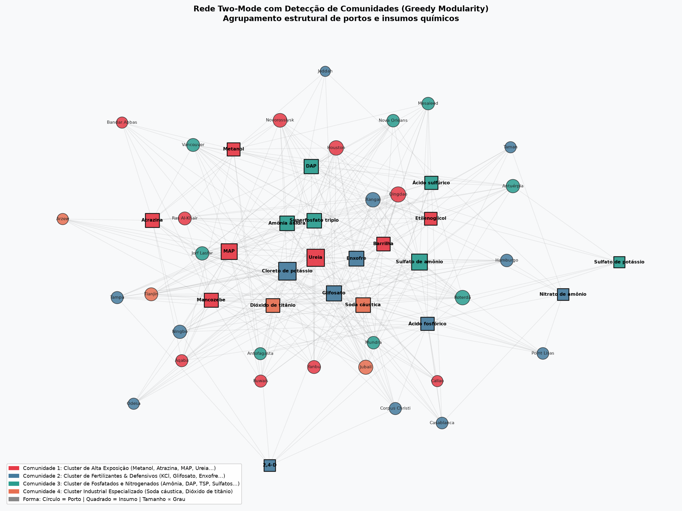
Figura 11: Rede Two-Mode com detecção de comunidades (Greedy Modularity). Círculos = Portos; Quadrados = Insumos. Cores diferenciam os 4 clusters estruturais.
5.3 Análise de Co-Ocorrência via Projeção Bipartida: A projeção bipartida ponderada sobre os insumos revelou os pares de produtos que mais compartilham portos de embarque no comércio internacional. Os dez pares de maior co-ocorrência são:
Top Pares de Insumos com Origens Compartilhadas: • Cloreto de Potássio (KCl) ↔ Ureia: compartilham 24 portos em comum.
• MAP ↔ Cloreto de Potássio (KCl): compartilham 20 portos em comum.
• Ureia ↔ Sulfato de Amônio: compartilham 20 portos em comum.
• Cloreto de Potássio (KCl) ↔ Sulfato de Amônio: compartilham 18 portos em comum.
• MAP ↔ Ureia: compartilham 17 portos em comum.
• Glifosato ↔ Cloreto de Potássio (KCl): compartilham 17 portos em comum.
• Enxofre ↔ Glifosato / KCl / Ureia: compartilham 14 portos cada.
• Superfosfato Triplo (TSP) ↔ KCl: compartilham 14 portos em comum.
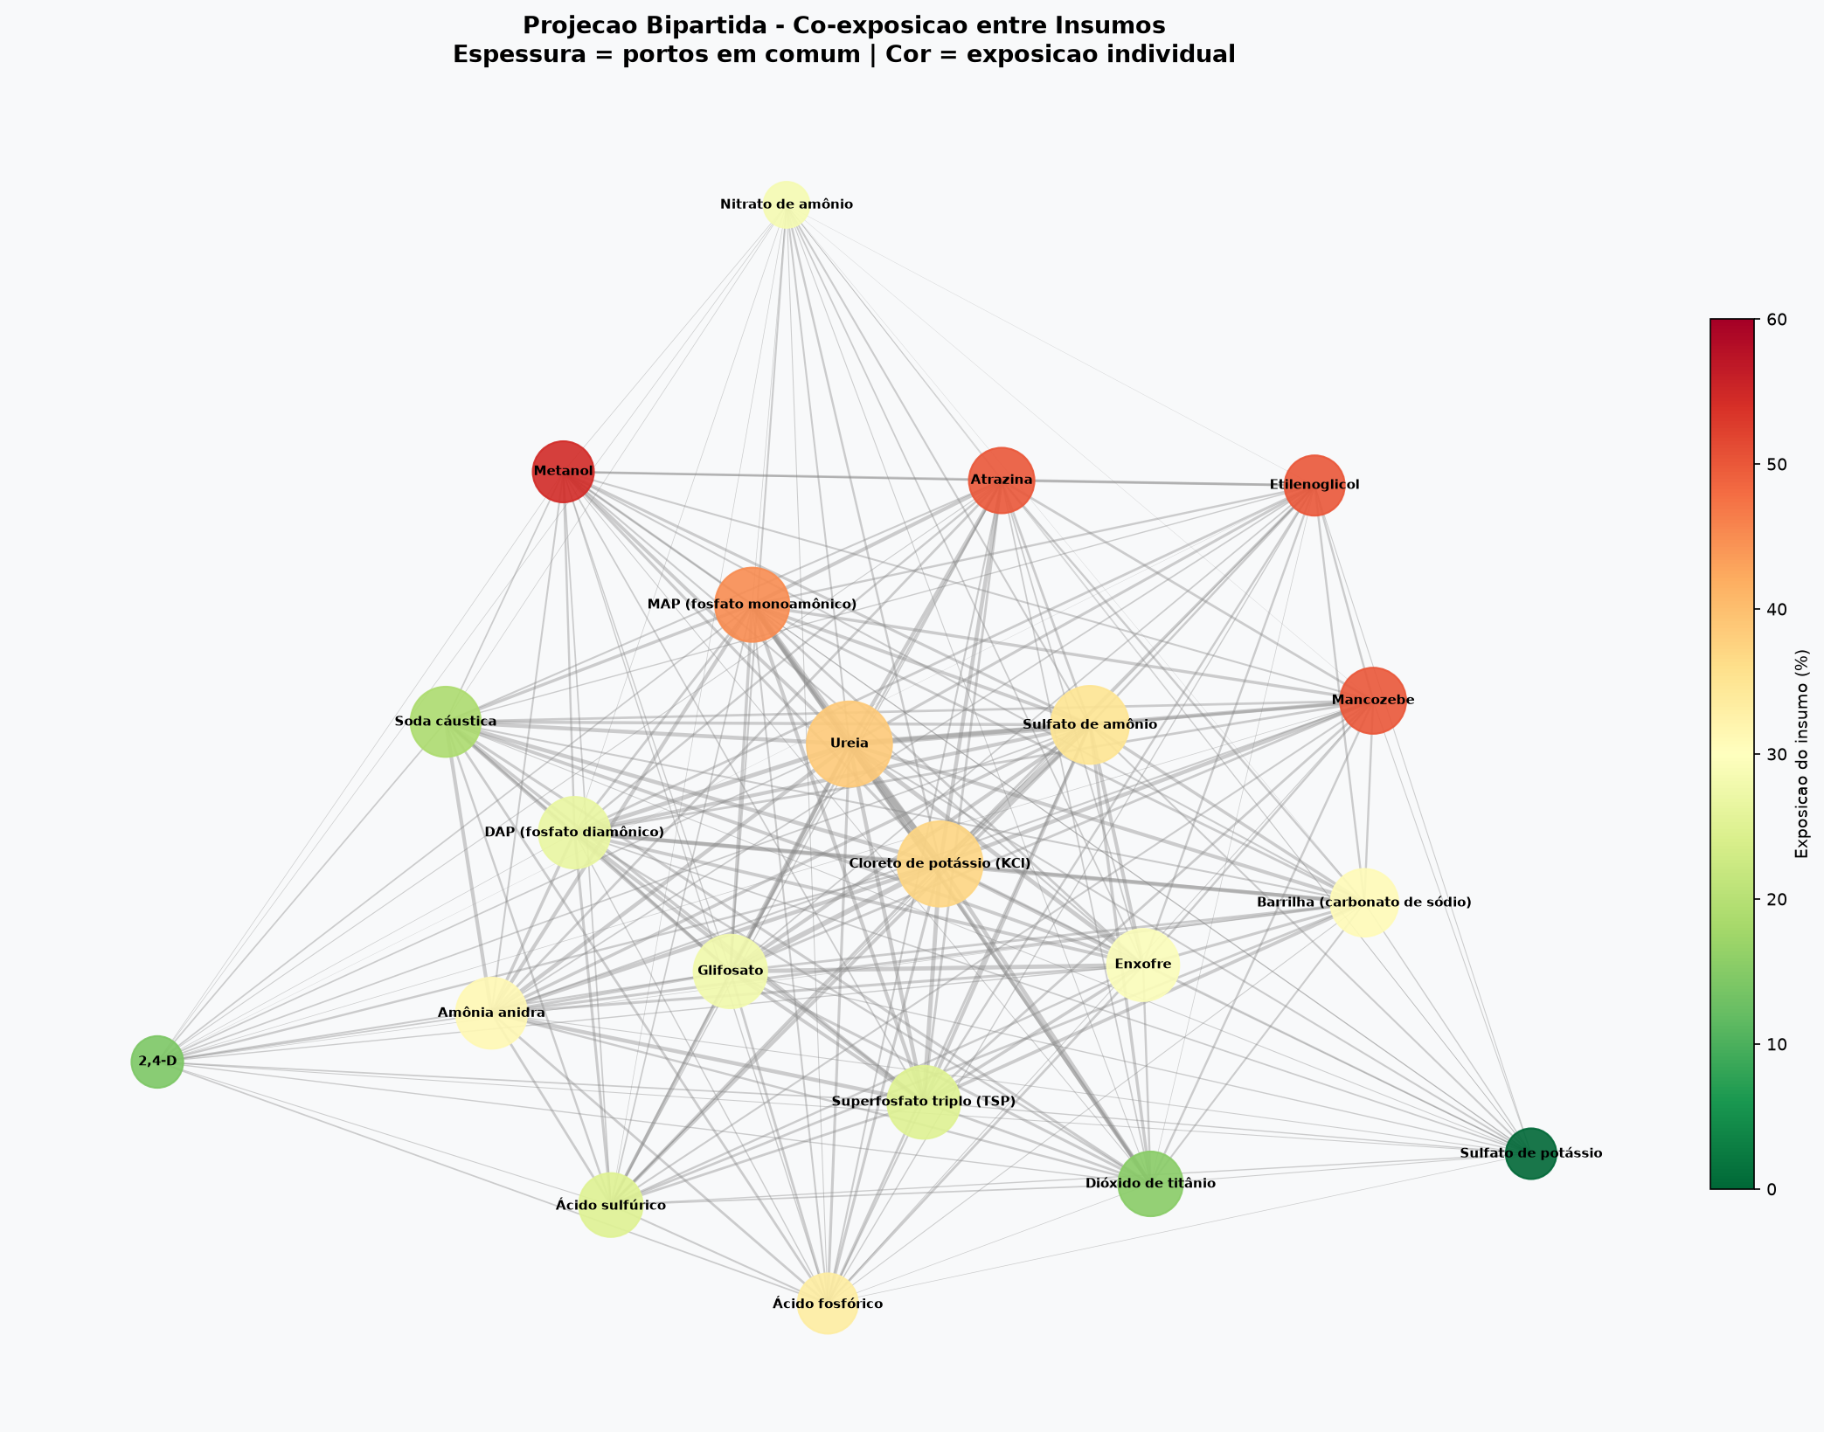
Figura 12: Projeção Bipartida Ponderada entre Insumos. Espessura da aresta representa o número de portos compartilhados. Cores indicam o percentual de exposição individual.
Implicação Crítica da Projeção Bipartida: A co-ocorrência quase perfeita entre KCl e Ureia (24 portos compartilhados) e entre MAP e KCl (20 portos) demonstra que os macrofertilizantes do complexo NPK utilizam a mesma malha logística de transbordo global. Um choque geopolítico em rotas compartilhadas não gera crises isoladas, mas paralisias síncronas de pacote agronômico completo, impedindo o agricultor de realizar a adubação equilibrada da safra.

Camada de Interpretação Gerencial – Aplicações em Negócios
Diretriz da Atividade: Após apresentar as saídas técnicas em R ou Python, o grupo deverá interpretar os resultados como se estivesse apoiando uma equipe de gestão, auditoria ou planejamento de algum negócio que seu grupo queira escolher. Assuma que sua equipe foi contratada para assessorar a diretoria. Interprete os resultados da análise e apresente recomendações gerenciais fundamentadas nas evidências obtidas.
Definição do Cliente Decisório & Mandato Executivo: A equipe foi contratada para assessorar a Diretoria de Suprimentos e Gestão de Riscos Integrados de uma grande trading brasileira de insumos agroindustriais e cooperativa central de produtores de grãos. O mandato executivo é responder com base em evidências analíticas de redes: Quão vulnerável é a cadeia de abastecimento nacional frente à instabilidade nos corredores do Mar Negro, Ormuz e Mar Vermelho, e onde reside o risco invisível aos relatórios contábeis e de fornecedores tradicionais?
1. Quais atores parecem mais relevantes na rede? (Gargalos, Hubs e Pontos de Risco)
A análise de centralidades revelou uma nítida diferenciação funcional entre três categorias de atores marítimos:
a) Super-Hubs Operacionais Globais: Qingdao, Houston, Xangai e Roterdã destacam-se pelo altíssimo grau tanto na One-Mode (20 a 23 conexões) quanto na Two-Mode (atendimento de 15 a 17 insumos distintos). São centros mundiais de consolidação de carga com alta conectividade, garantindo liquidez logística em tempos de normalidade, mas representando pontos de saturação e risco de congestionamento sistêmico caso portos secundários falhem.
b) Pontos Críticos de Intermediação e Gargalos Estruturais: Antes do estresse, Pivdennyi (betweenness 0,0971) e Bilhorod-Dnistrovskyi (0,0593) concentravam as principais rotas mínimas do sistema. Com a eclosão do estresse geopolítico e a eliminação desses nós, o porto marroquino de Jorf Lasfar emergiu como o maior intermediador da rede remanescente (betweenness 0,0508). Jorf Lasfar atua como o principal escoador mundial de fertilizantes fosfatados da OCP, tornando-se uma ponte vital entre as rotas da África, Europa e Américas.
c) Atores Críticos por Concentração Regional: Portos no Golfo Pérsico como Jubail (grau 14 na Two-Mode) e Mesaieed operam como nós vitais para o fornecimento de nitrogenados e intermediários químicos (metanol, etilenoglicol e ureia). Por estarem a montante do Estreito de Ormuz, esses portos não possuem rotas alternativas caso ocorra fechamento militar do estreito, caracterizando-se como 'hubs sem redundância marítima'.
2. A rede é concentrada ou distribuída? (Risco Operacional e Remoção de Atores Centrais)
A topologia da rede apresenta uma estrutura do tipo 'core-periphery' (núcleo-periferia), como comprovado pela análise de K-Cores. Ela é distribuída no seu núcleo (28 portos com k=13) e altamente coesa (coeficiente de clustering de 0,53), o que confere uma falsa sensação de resiliência. No entanto, quando examinada sob a ótica da diversificação real de produtos, a rede revela-se perigosamente concentrada em produtos específicos.
O risco operacional não decorre da falta de portos físicos no mundo, mas da incapacidade de transbordo imediato para insumos que dependem de instalações especializadas (terminais criogênicos para amônia, tanques de armazenagem para metanol ou berços graneleiros para defensivos regulamentados). A remoção simulada dos 9 portos ucranianos reduziu as arestas em mais de 35%, eliminando a folga operacional da malha. Caso ocorra um fechamento simultâneo no Estreito de Ormuz, a rede perderia outros 6 portos de alto grau, levando a um colapso imediato no fornecimento de 54,5% do metanol e 38,5% da ureia.
3. Existem subgrupos, cliques ou comunidades relevantes? (Monitoramento e Especialização)
A detecção de comunidades evidenciou claramente a partição da cadeia em blocos operacionais interdependentes:
• O Cluster 1 (Vermelho - Alta Exposição) agrupa insumos cruciais que exigem monitoramento em tempo real pela mesa de inteligência geopolítica da diretoria. Metanol (54,5% exposto) é solvente e matéria-prima para defensivos e biodiesel; Atrazina e Mancozebe (50% expostos) são insumos insubstituíveis no manejo de plantas daninhas no milho e ferrugem asiática na soja. Uma falha de abastecimento nesse cluster desestrutura a proteção fitossanitária nacional.
• A identificação de 385 cliques maximais na rede One-Mode e a forte co-ocorrência evidenciada na Projeção Bipartida (KCl ↔ Ureia com 24 portos comuns) indicam que o agronegócio não pode gerenciar suas compras de fertilizantes em silos departamentais. Decisões de importação de potássio afetam a disponibilidade de berço e frete marítimo para nitrogenados e fosfatados nos mesmos armadores internacionais.
4. O que muda quando a tabela é alterada? (Analogia com Processos e Riscos no Mundo Real)
A comparação entre o Baseline e o Cenário de Estresse fornece lições gerenciais profundas sobre o comportamento de cadeias logísticas sob choque:
1) Aumento da Densidade não é Aumento de Capacidade: Conforme demonstrado, a densidade da rede aumentou (+9,3%) após a remoção dos portos ucranianos. Em termos de gestão de operações, isso significa que os portos sobreviventes foram forçados a assumir uma carga desproporcional de conexões teóricas. No mundo real, isso se traduz em filas de atracação (demurrage de navios), aumento vertiginoso de fretes spot e elevação do tempo de trânsito (lead time).
2) Deslocamento de Gargalos: A ascensão de Jorf Lasfar para a liderança em betweenness mostra que a crise em uma bacia hidrográfica ou mar fechado (Mar Negro) projeta sobrecarga imediata em rotas do Atlântico e do Mediterrâneo Ocidental. A diretoria precisa antecipar contratos de longo prazo com terminais marroquinos e da América do Norte antes que a demanda global se concentre neles.
3) O Risco Invisível da Fragmentação Intermediária: A análise de fragmentação incremental provou que choques logísticos não são binários (funciona vs. não funciona). Durante a progressão da crise, a rede racha temporariamente em subsistemas desconectados. Operadores que não possuem estoques pulmão sofrem desabastecimento durante essa janela de transição, mesmo que a rede mundial venha a se reequilibrar meses depois.
5. Que recomendações gerenciais vocês fariam? (Plano de Ação Fundamentado em Evidências)
Plano de Contingência Estratégica: Com base nas evidências analíticas extraídas dos grafos e matrizes, apresentamos à Diretoria Executiva três recomendações estratégicas priorizadas:
Recomendação 1: Redesenho da Política de Estoques Pulmão por Cluster de Risco: Evidência da Rede: Atrazina e Mancozebe apresentam 50% de exposição, enquanto Metanol atinge 54,5%, com forte co-dependência de portos em zonas de tensão (Cluster 1).
Ação Executiva: A trading/cooperativa deve abandonar a política de estoque unificada (ex: 45 dias de giro contábil igual para todos os produtos) e adotar uma Política de Estoque de Segurança Diferenciada por Cluster de SNA. Para os insumos do Cluster 1 (alta exposição e baixo grau alternativo), o estoque físico de segurança nos portos brasileiros (Paranaguá, Santos, Itaqui) deve ser elevado para no mínimo 90 a 120 dias antes do início do plantio. Para insumos resilientes como Sulfato de Potássio (0% de exposição) e Soda Cáustica, os estoques podem operar no modelo just-in-time (30 dias), liberando capital de giro para custear a armazenagem adicional dos produtos críticos.
Recomendação 2: Gestão de Fornecedores e Contratos de Frete com Redundância Obrigatória: Evidência da Rede: Com a perda de nós centrais no estresse, Jorf Lasfar (Marrocos) tornou-se o intermediador máximo do sistema (betweenness 0,0508) e os super-hubs Qingdao e Houston concentram o atendimento de mais de 70% dos insumos.
Ação Executiva: A empresa deve firmar acordos bilaterais de garantia de atracação (take-or-pay) e contratos COA (Contract of Affreightment) com armadores de grande porte que operam prioritariamente no Atlântico e rotas não dependentes de canais restritos (Suez e Ormuz). Adicionalmente, deve-se auditar os fornecedores asiáticos e do Golfo para exigir cláusulas contratuais que prevejam origens alternativas homologadas (fábricas no Canadá, EUA, Trinidad & Tobago e Chile) em caso de evento de força maior em Ormuz ou no Mar Vermelho.
Recomendação 3 (Bônus de Governança): Integração Contínua de SNA aos Dados Aduaneiros do MDIC/ComexStat: Evidência da Rede: As matrizes analisadas são binárias (presença/ausência de rota), constituindo um modelo estrutural robusto mas que desconsidera volumes físicos e valores.
Ação Executiva: Recomenda-se à diretoria a institucionalização de um Painel de Risco Contínuo em SNA, alimentado mensalmente pelos dados aduaneiros do MDIC/ComexStat e de rastreamento de frotas marítimas (AIS via satellite). A ponderação das arestas por tonelagem efetiva, valor FOB e tempo de trânsito (lead time) permitirá à trading calcular o Valor Financeiro sob Risco (VaR Logístico) e tomar decisões de hedge de frete e arbitragem de compras com antecedência competitiva.
Conclusão Executiva: A Análise de Redes Sociais comprovou ser uma disciplina decisiva para a governança corporativa moderna. Enquanto relatórios tradicionais de compras avaliam fornecedores de forma isolada, o SNA expõe as vulnerabilidades sistêmicas, a concorrência oculta por portos comuns e os pontos de estrangulamento que ameaçam a segurança alimentar e a rentabilidade do agronegócio brasileiro.

